загальноосвітня школа №2 І-ІІІ ступенів
міста Зеленодольська 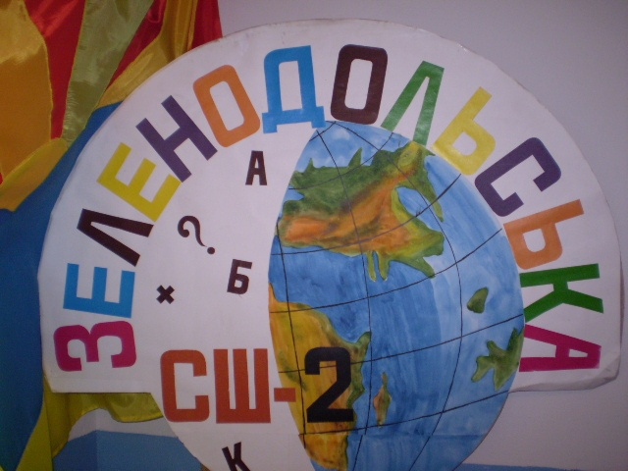
Творча група вчителів
«Досвід»
Склад творчої групи
План роботи
Заходи
Керівник групи:Гусєва В.В.
Склад творчої групи
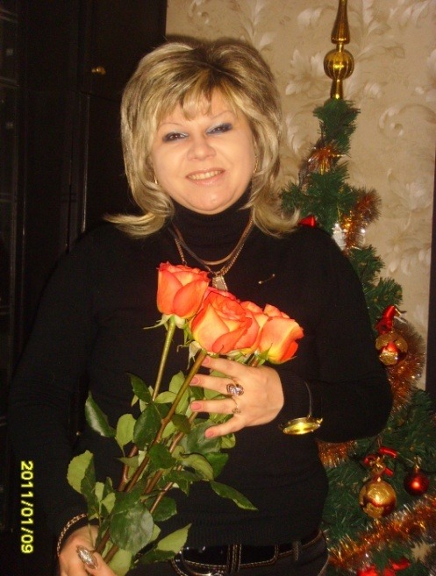
Керівник:Гусєва Вікторія Вікторівна- вчитель української мови і літератури, завідувач кафедри суспільно-гуманітарних наук.
Педагогічний стаж – 26 років
Кваліфікаційна категорія - "Вчитель вищої категорії".
Звання - "Старший учитель"
Кредо:
Збиратися разом – це початок. Триматися разом – це процес,
Працювати разом – це успіх. Генрі Форд

Члени творчої групи:

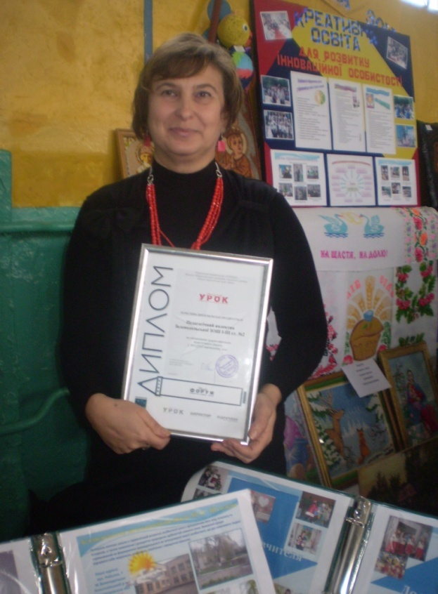
Байбурдова Наталія Андріївна-директор школи,вчитель російської мови ,вчитель етики.
Педагогічний стаж – 27 років.
Кваліфікаційна категорія - "Вчитель вищої категорії".
Звання - "Старший учитель"
Кредо: "Учитель - не той, хто вчить, а той, у кого вчаться".

Стародуб Лідія Анатоліївна –
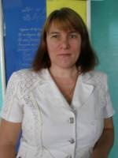
Вчитель української мови та літератури завідувач методичного об*єднання вчителів української мови і літератури шкіл Зеленодольської громади.
Педагогічний стаж - 28 років.
Кваліфікаційна категорія - "Вчитель вищої категорії".
Звання - "Старший учитель"
Кредо.Духовне життя дитини повноцінне лише тоді, коли вона живе в світі гри, казки, музики, фантазії, творчості. Без цього вона – засушена квітка. В.Сухомлинський

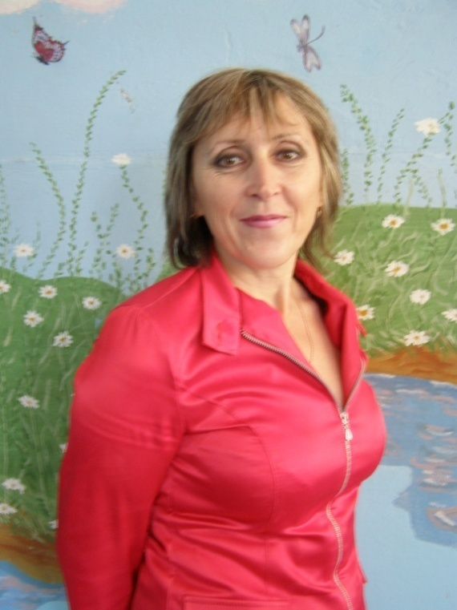
Орлова Людмила Миколаївна-
вчитель математики
Завідувач кафедри математики.
Педагогічний стаж - 29 років.
Кваліфікаційна категорія - "Вчитель вищої категорії".
Звання - "Старший учитель"
Кредо: «Праця, оптимізм, постійне самовдосконалення - запорука життєвого успіху.»

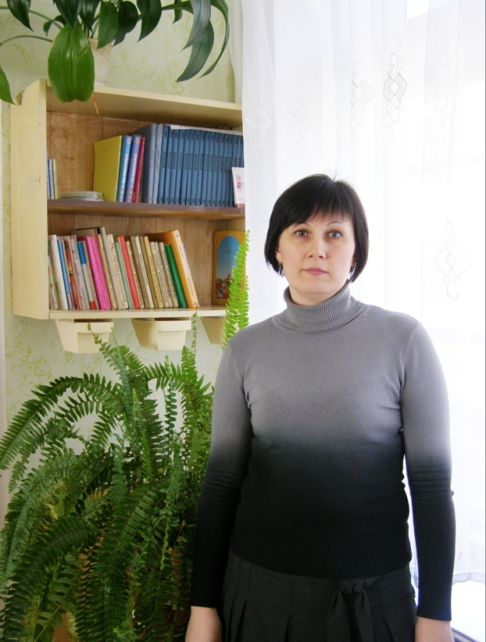
Нєкрасова ОльгаГригорівна-
Вчитель початкових класів
Педагогічний стаж - 28 років.
Кваліфікаційна категорія - "Вчитель вищої категорії".
Звання - "Старший учитель"
Кредо: «Все краще – дітям!Працюю заради дітей.»

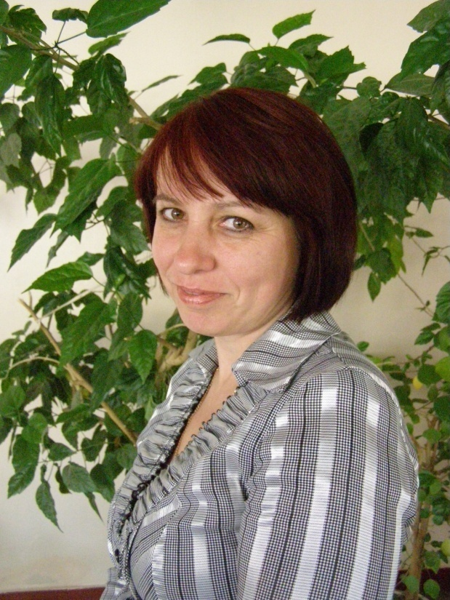
Дутчак Неля Миколаївна-вчитель російської мови,психолог школи.
Завідувач кафедри російської мови.
Педагогічний стаж - 28 років.
Кваліфікаційна категорія - "Вчитель вищої категорії".
Звання - "Старший учитель"
Кредо:
"Ти лише до тих пір здатний сприяти освіті інших, поки продовжуєш працювати над власною освітою" (німецький філософ Дістервег)
Проблема,над якою працює творча група вчителів: «Проектування творчого зростання вчителя та учня в умовах креативної освіти»
МЕТА: узагальнення та розповсюдження передового досвіду роботи вчителів школи з метою розвитку творчого потенціалу вчителів та учнів.
ЗАВДАННЯ:
1. Визначення, обґрунтування й популяризація проблеми, над впровадженням якої працює педагогічний колектив;діагностика здібностей та можливостей вчителів школи.
2.Своєчасне надання вчителям необхідної інформації про сучасні досягнення науки і передового досвіду, підведення вчителів до висновку про неминучість відмови від застарілого в практиці та необхідність упровадження сучасних передових ідей.
3. Створення творчої лабораторії за добровільною участю кращих учителів з метою конструювання, створення, впровадження передового педагогічного досвіду;показ прийомів роботи кращих вчителів на практиці.
4. Члени творчої групи демонструють особистий досвід застосування на практиці положень, рекомендацій, висновків науки й передової педагогічної практики з проблеми, виступають з доповідями, повідомленнями на засіданнях методичних об'єднань, педагогічної ради школи, науково-практичних конференціях, нарадах у директора школи тощо.
5.Поширення передового педагогічного досвіду:
а)публікації у педагогічних журналах,розміщення матеріалів на шкільному сайті та інших освітніх порталах;
б)участь у конкурсах педагогічної майстерності «Учитель року», «Кращий класний керівник»

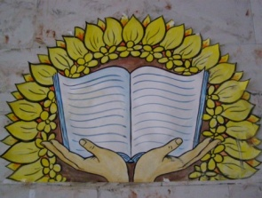
План роботи творчої групи вчителів «Досвід» на 2016-2017 н.р.
1 засідання (вересень-3 тиждень)
№ | зміст | відповідальний
1 | Затвердження плану роботи групи «Досвід»  на 2016-2017 н.р. | Гусєва В.В.
2 | Підготовка учнів до районного етапу предметних олімпіад .Індивідуальна робота з обдарованими учнями. | Завуч з навчальної роботи  Фегер І.М.
3 | Психологія на допомогу класним керівникам | Психолог Дутчак Н.М.
5 | Робота над поширенням створеного власного досвіду і його популяризація | Директор школи Байбурдова Н.А.
2 засідання(листопад -3 тиждень)
№ | зміст | відповідальний
1 | Круглий стіл «Інформаційно-комунікаційні технології навчання (ІКТ).Обмін досвідом» | Завідувачі та представники кафедр
2 | Ознайомлення з новинками фахової літератури.Педагогічні видання. | Бібліотекар  Ляпунова М.І.
3 | Презентація «Диференційований підхід до викладання  Навчальних предметів» | Вчителі-предметники
3 засідання (січень-3 тиждень)
№ | зміст | відповідальний
1 | Є ідея-запрошуємо до розмови! | Гусєва В.В.
2 | Практичні поради «Творчість вчителя на уроці» | Нєкрасова О.Г.
3 | Затвердження плану заходів до тижня гуманітарних наук «Діалог культур» | Завідуючі кафедрами
4 засідання (квітень-3 тиждень)
№ | зміст | відповідальний
1 | Дискусія « Основи професійного становлення особистості сучасного вчителя» | Орлова Л.М.
2 | Підсумки роботи творчої групи з питання «Упровадження методологічних інновацій в освітній діяльності на основі позитивної мотивації педагогів і учнів (з використанням ІКТ)». | Гусєва В.В.
Цікаві творчі знахідки вчителів є в будь-якому педагогічному колективі. Тому робота щодо виявлення, вивчення та впровадження передового досвіду має зосереджуватися ,насамперед, у школі. Від чіткої організації цієї справи залежить досягнення стійких високих результатів навчально-виховної роботи педагогічного колективу. Своєчасно побачити й належним чином оцінити оригінальне, нове й перспективне в роботі вчителя, створити сприятливі умови для впровадження його в практику — основне в діяльності роботи творчої групи «Досвід» у нашій школі.
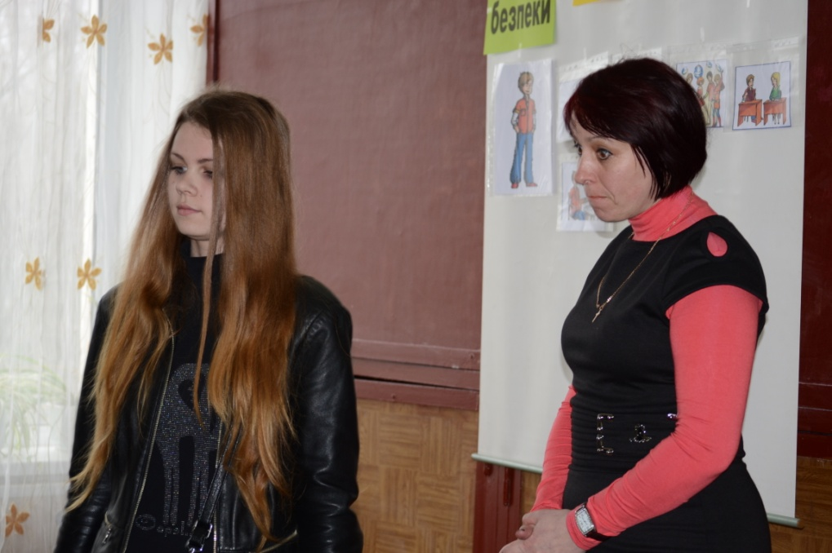
Дутчак Н.М.: «Передовий досвід – це те, що можна передати, використати в роботі інших учителів. Новаторство не завжди можна передати, є й індивідуальна творчість, яка дає високоефективні результати у даного вчителя, але інші вчителі так працювати не можуть.»
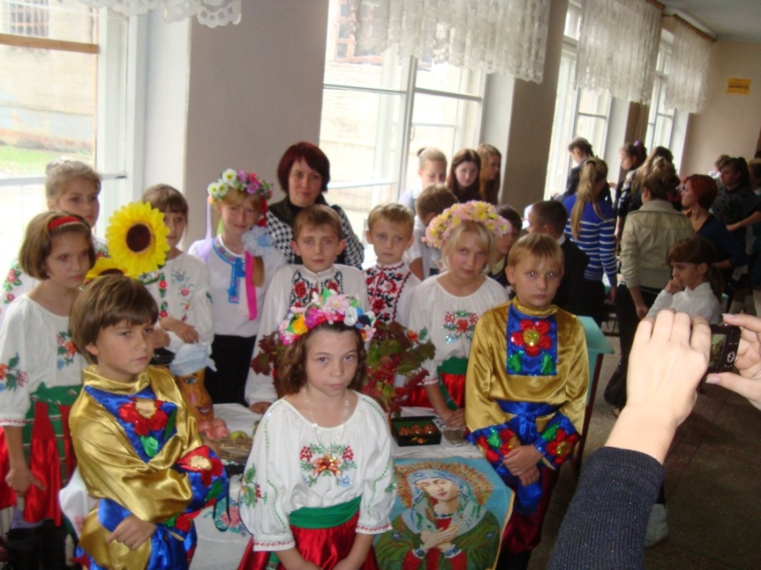
Нєкрасова О.Г: «В учительській праці механічно перейняти нічого не можна. Але вироблені видатними вчителями прийоми допоможуть знайти свої підходи до вирішення тієї ж проблеми і досягти успіху.»

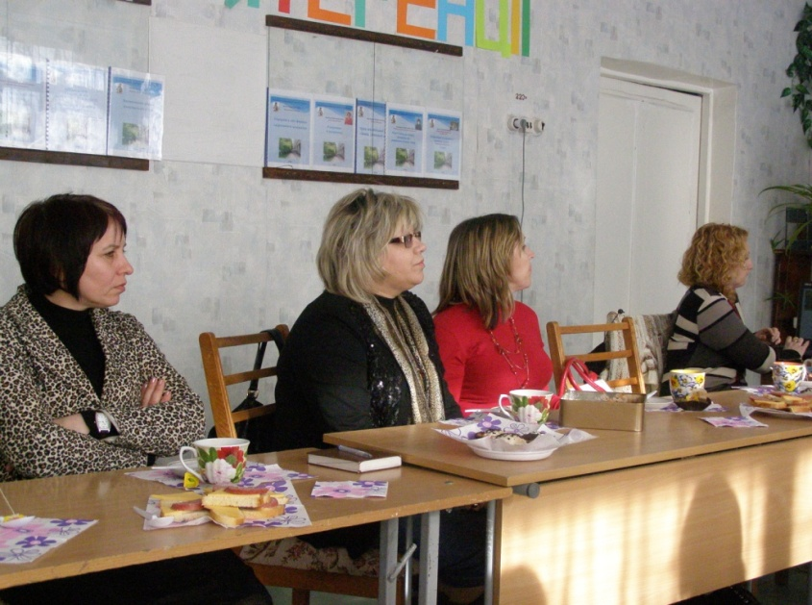
Гусєва В.В.: «Ефективною формою поширення передового досвіду є його показ, демонстрація: відвідування уроків і позакласних заходів, ознайомлення з планами, конспектами, дидактичним матеріалом, зошитами й іншими видами робіт вчителів та учнів.»
Орлова Л.М.: «.Гаррі Оверстріт казав,що найкраща порада, яку можна дати, якщо ви хочете спонукати кого-небудь до активної дії- розбудіть у нього якесь бажання. Хто здатен це зробити, — за того весь світ»
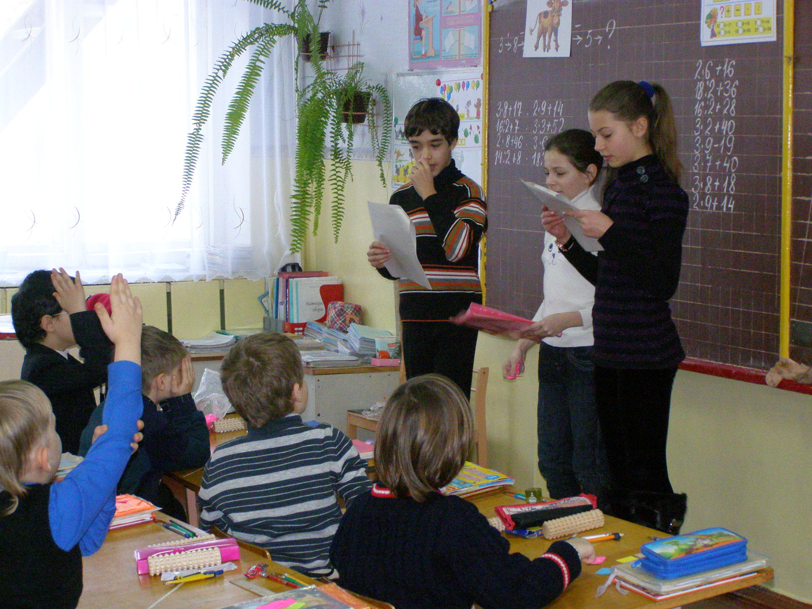
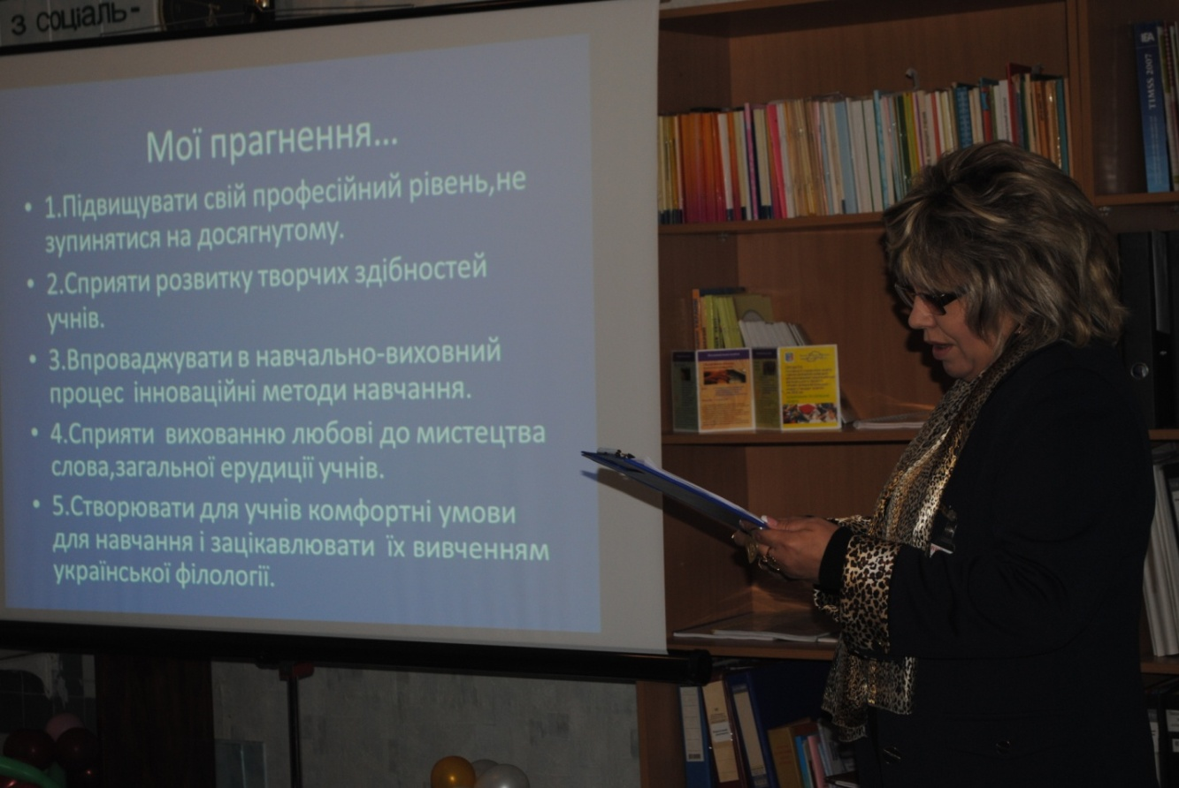
Гусєва В.В.: « Не зволікайте!Запроваджуйте інновації у навчальний процес!»
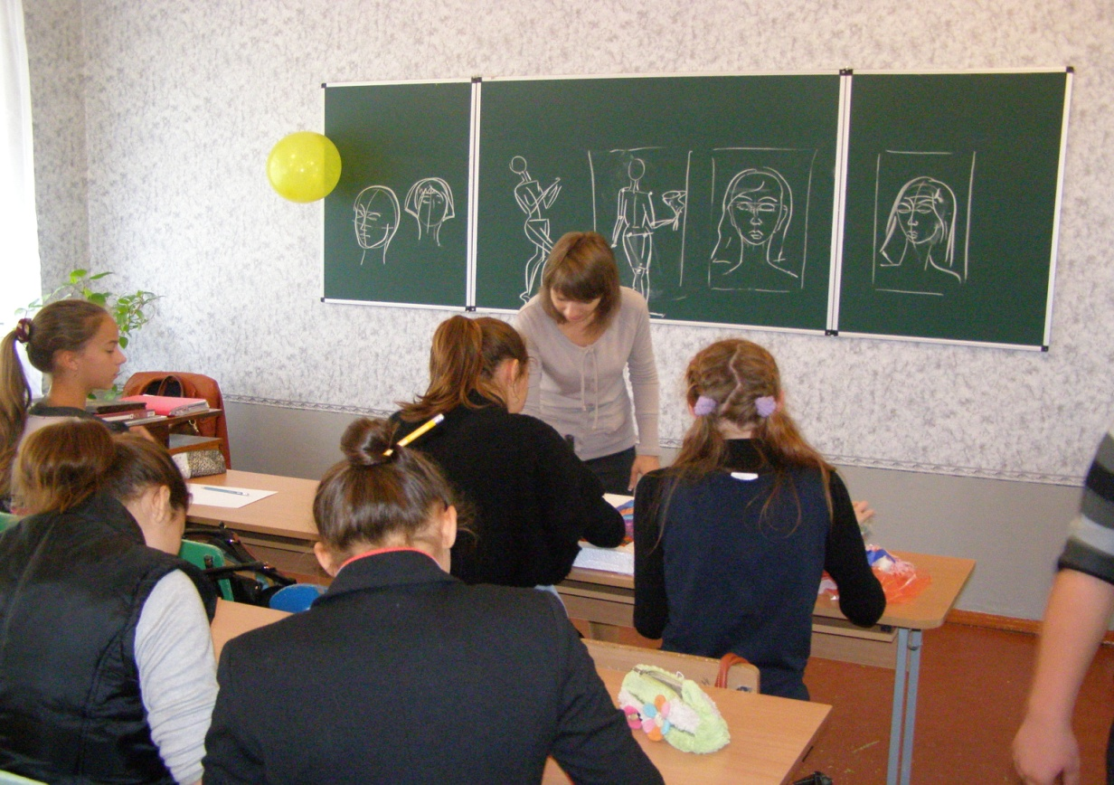
Курилова О.А.: «Позитивний досвід може бути проміжним, частинним. Учитель виявляє особливі здібності в організації навчального процесу: чітко проводить уроки, ретельно їх готує, активізує зусилля дітей,спрямовує їх на творчість»

Мартьянова Т.В. проводить майстер-клас «Елементи креативного
навчання в роботі з молодшими школярами»
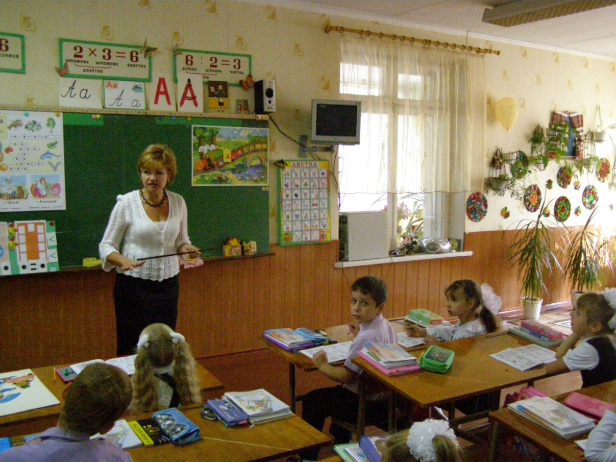
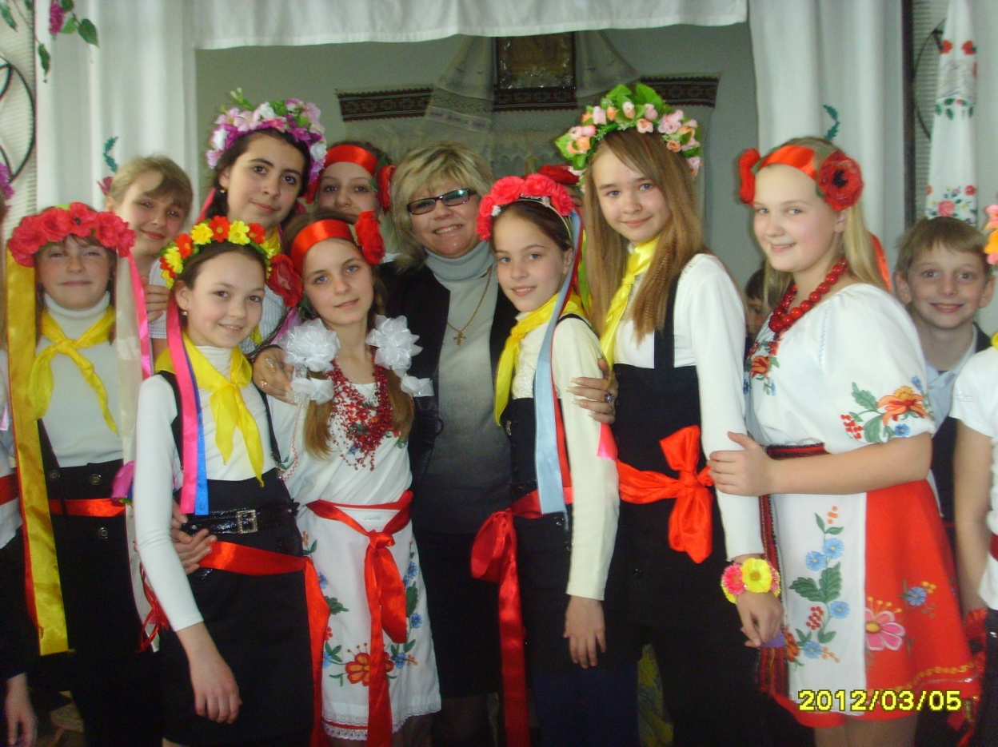

Гусєва В.В.Захід «Петриківський дивосвіт»
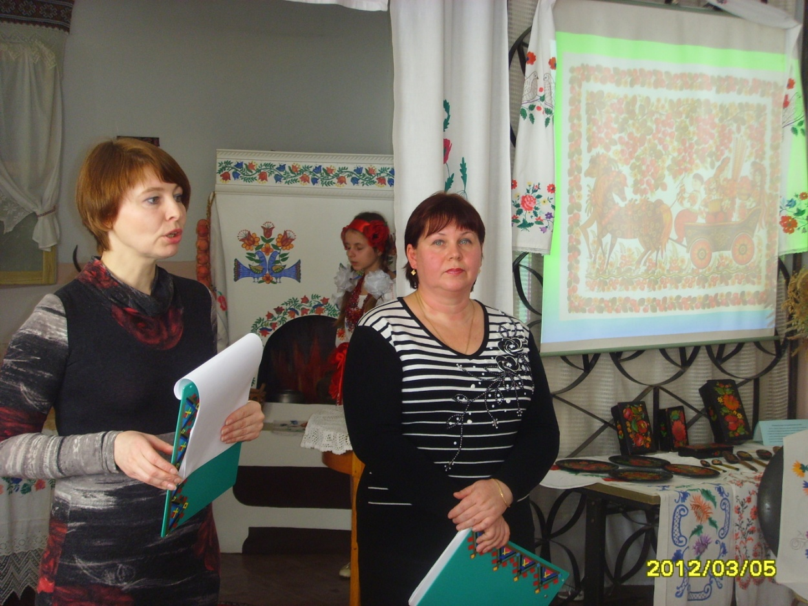
Співпраця з народними майстринями та провідними бібліотекарями нашого міста роблять ще цікавішою та змістовнішою роботу класних керівників.
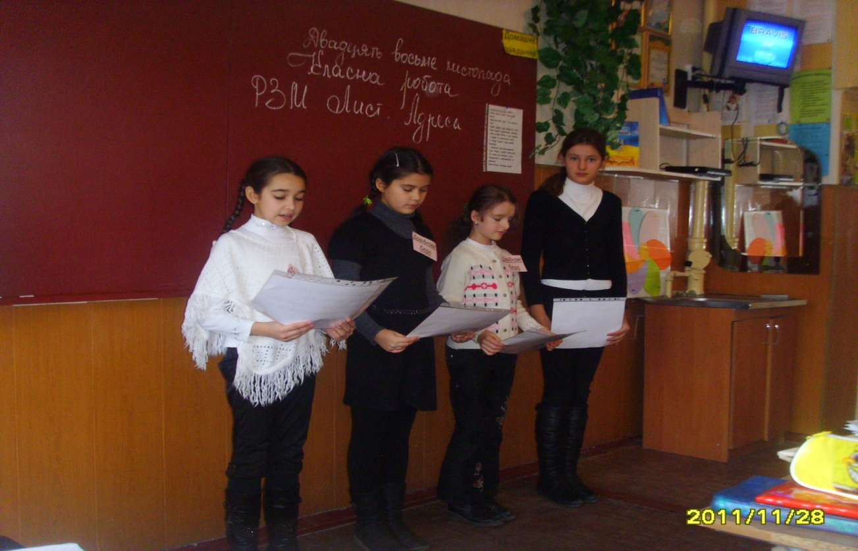

Обладнання кабінетів засобами ІКТ роблять роботу вчителя ефективнішою
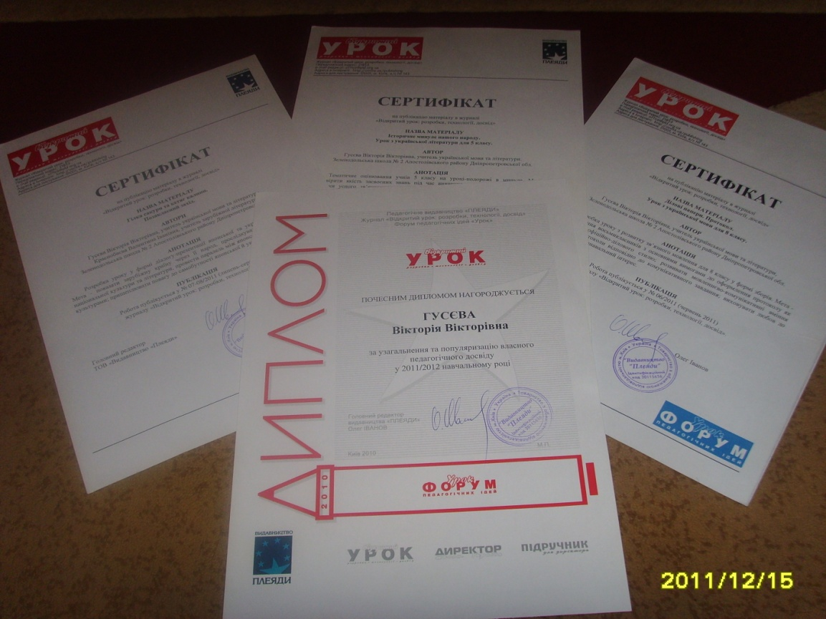
Поширення передового педагогічного досвіду вчителя-це необхідна складова частина роботи досвідченого педагога.
Гусєва В.В.,як і багато інших вчителів , має публікації у педагогічних журналах. У 2012 році брала участь у конкурсі
педагогічної майстерності «Учитель року».
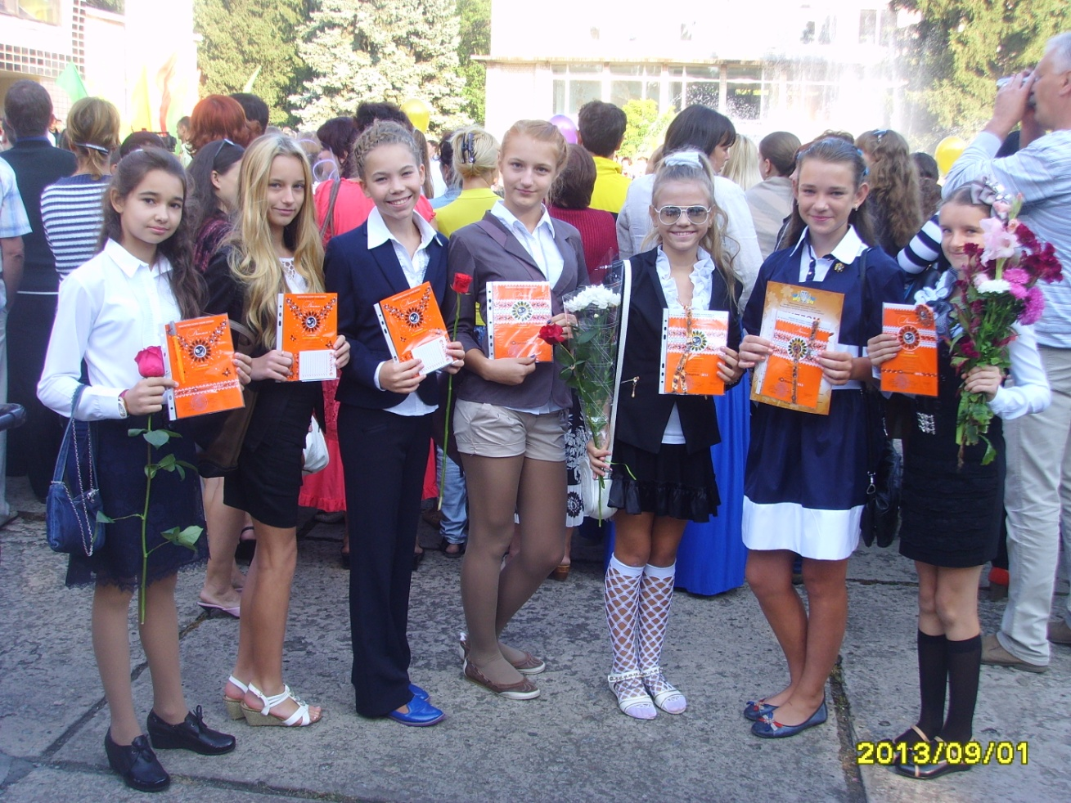
Робота вчителя не обмежується проведенням уроків .Члени творчої групи «Досвід» є організаторами різноманітних інтелектуальних та розважальних заходів. Постійно допомагають проводити масові заходи, конкурси , зустрічі, семінари та систематично висвітлюють проведену роботу на шкільному сайті та інших освітніх порталах.

Виступ голови творчої групи «Досвід» Гусєвої В.В.
З кожним роком наполегливої праці у мене накопичувалося вміння не тільки викладати предмет, а й спілкуватися з дітьми. Адже вчити учнів рідній мові нелегко. Оскільки мова і література серед інших предметів посідає одне з головних місць. Без них важко обійтися не тільки під час навчання в школі, а й в житті в цілому.
Тому, на мою думку, нам, учителям української мови і літератури, слід багато уваги приділяти не тільки тому, щоб діти знали мову, а ще й любили її. Завдання це складне, та посильне для кожного вчителя мовника.
Сьогодення та ОЗОН чітко визначає риси професіоналізму сучасного вчителя. Серед них: організаційні здібності; педагогічні вміння; володіння комп’ютерною технікою; відкритість; маневреність; гнучкість; співробітництво. успішність засвоєння навчального матеріалу, темп оволодіння ним, міцність збереження та рівень осмисленості знань залежать не лише від діяльності педагога, але й від пізнавальних можливостей і здібностей учнів,Слова Амонашвілі
Дитячі здібності обумовлені багатьма чинниками: особливостями сприймання, пам’яті, мислиннєвої діяльності, а також фізичним розвитком і т. ін. Тому «кожен учитель має створити такі умови, за яких стало б можливим використання фактичних і потенційних можливостей кожної дитини за класно-урочної форми навчання».
Важливим є спілкування, співпраця вчителя і учнів на уроці.
Зібратися разом - це початок.
Триматися разом - це прогрес.
Працювати разом - це успіх. Генрі Форд
Перефразовуючи вислів"Як назвеш корабель, так він і попливе", на практиці впевнилась: як почнеш урок, так він і "пройде". Тому велику увагу приділяю організаційному моменту. Організаційний етап кожного уроку покликаний створювати атмосферу довіри та доброзичливості, забезпечити нормальну зовнішню обстановку та психологічний настрій учнів на роботу. У своїй педагогічній практиці нерідко використовую розминки для мотивації навчання, для ненав'язливого формулювання мети і завдань уроку.Завдяки розминці створюються умови, за яких мета і завдання навчального процесу, визначені вчителем, усвідомлюються кожним учнем як особистісно значущі. Міні-тренінги, вправи "Психоформула", "Спіймай мій настрій", "Слухняний язик" - це неповний перелік тих розминок, що використовую на уроках.Часто застосовую такі стратегії, як: "Ти-редактор","Незакінчені речення", "Мозковий штурм","Інтервю","Дерево рішень" та ін. Кожна дитина – неповторна особистість. Учні розрізняються своїми здібностями, стилем сприйняття оточення, домінуючим характером мислення, тому вивчення особистісних можливостей учнів дають можливість сформувати уявлення про кожного, їх інтереси і здібності.
Повинна бути мотивація навчальної діяльності. Тільки тоді, коли учень зрозуміє, для чого йому ця тема, він виявить інтерес до її вивчення, а отже і результати навчання будуть кращими. Як зорієнтувати кожну тему, кожний вид навчальної праці або кожний етап уроку на кожну дитину? Відповідь на це запитання в сучасній педагогічній системі освіти дає диференціація
Наприклад, за результатами дослідження учнів одного класу можна дітей об’єднувати в групи:
1) сильні учні, які широко володіють матеріалом, можуть працювати творчо, виконувати логічні завдання;
2) учні, які володіють достатнім рівнем знань, але не завжди спроможні виконувати творчі завдання;
3) учні з середнім рівнем знань, які часом фрагментарно засвоюють знання;
4) учні, що дуже повільно засвоюють матеріал, не володіють логічним мисленням.
Звичайно, ці групи – рухливі, бо їх можна змінювати відповідно до тем і ситуацій уроку.
Але, як показує робота з дітьми, тільки індивідуалізації і диференціації для успішної роботи недостатньо..мій досвід роботи дозволяє зробити висновок, що диференційовані завдання передбачають індивідуальну роботу з усіма категоріями учнів, конкретну допомогу кожному для максимального розвитку його розумових здібностей, дають змогу одночасно працювати з учнями різного рівня готовності до навчальної діяльності .
Серед багатьох методів роботи у технології ОЗН, які стимулюють інтерес учнів до нових знань, сприяють розвитку дитини через розв'язання проблем і застосування їх у конкретній діяльності, застосовую метод проектів (першим науково описав його американський вчений Кільпатрик). До того ж, часто використовую власні мультимедійні презентації на уроках мови та літератури. Це викликає живий інтерес в учнів, покращує процес засвоєння матеріалу, унаочнює пізнання, сприяє розвитку творчих здібностей.Учні працюють як над короткочасними, так і над довготривалими проектами.Теми для проектів, що виконували мої учні, обиралися ними виключно за бажанням. Тобто опрацьовувався матеріал, який викликав зацікавлення.Мій 7 клас опрацював проекти «Героїв наших імена» про воїнів-афганців,»Без верби та калини нема України», «Мандрівка до країни Морфології» З учнями 5 класу ми презентували проект «Казка-країна дитинства", творча група створила проект „Рослини в українській культурі ” і презентувала свій виступ на районному семінарі вчителів світової літератури у заході-презентації(діалозі японської «Гілка сакури та кетяг калини».
На етапі опрацювання навчального матеріалу я використовую роботу із символами,ключами. Наприклад,логічний диктант(6 клас). Знайди ключове слово.
1.Розділ науки про мову, що вивчає знаки письма? __графіка_
2.Що називається найважливішим засобом людського спілкування?-мова
3.Як називається змінна частина слова?____закінчення______
4.Розділ науки про мову, що вивчає розділові знаки?___пунктуація__
5.Як називається розділ науки про мову, що вивчає слова, як частини мови?____морфологія (2,2,1,2,1-підкресли ці літери у відгаданих словах і отримаєш відповідь-розум.)
Практикую формулювання запитань, самостійне складання опорного конспекту, корегування опорного конспекту, конкурси, турніри мовознавців,кросворди,ребуси.Також цікаво використовувати пошук різноманітної інформації, „знайди порушення логіки”, „навчаючи–учусь”, роботу з позначками, таблиці, лінгвістичний диктант, роботу з символами,смисловими ключами, конспектами, наочне представлення, коментоване письмо, кероване дослідження.
На етапі рефлексії використовую створення асоціативних рядів, різні види диктантів,взаємоперевірку, заповнення аркуша самооцінювання, творчий конспект,творчий диктант, мовознавчі турніри, метод ланцюжка, „знайди помилку”, роботу з пам’ятками, ускладнене списування, „назви орфограму”.
Застосовувані форми й прийоми вивчення правописного й граматичного
матеріалу значно вивільняють час для формування мовленнєвих умінь
учнів і впровадженню комунікативно-діяльнісного підходу до навчання.
Вивчення мови відбувається на основі соціокультурної змістової
лінії, яка є засобом опанування національних і загальнолюдських
культурних і духовних цінностей. Змістове наповнення цієї лінії
здійснюю на основі відбору відомостей про історію й культуру рідного
краю,адже любимо те, що знаємо, те, що нас оточує й дарує щоденну радість відкриття й пізнання.Наприклад, Гра “ Хто більше знає?” учні класу шукають цікаву інформацію про наш край,висловлюють її одним реченням( про Дніпропетровщину, Апостолівщину, Зеленодольськ, історію його виникнення). А далі прошу поширити речення ( Де?) З’явилось (Яке?) ( Що?) Зеленодольськ.( На Дніпропетровщині з’явилося молоде місто Зеленодольськ.)
- Які частини мови використали для поширення речення?
- Яке речення за метою висловлювання?
- Назвіть головні члени речення?
- Чим у реченні виступають іменники?
Суттєву допомогу учням дають зошити-помічники,які вони ведуть з 5 класу , записуючи туди опрацьований теоретичний матеріал у формі «питання-відповідь».Ці питання використовують при повторенні ,при складанні питань інтерв’ю ,у грі «ти-мені,я-тобі»… На уроках мови та літератури я також використовую пошуково-дослідницьку роботу в групах; презентації роботи груп; метод «Прес»; «Мозковий штурм/атака»; “Вільний мікрофон/Мікрофон“; “Незакінчене речення /прислів'я»; самостійну роботу над змістом обраної теми за картками; складання інформаційного грона та цитатну характеристику, складання “доміно“ та сенкану до характеристики образів; словникову мозаїку; роботу з лексичними тренажерами; складання й роботу з таблицею, схемами; лексичний коментар; виразне читання; лінгвістичні ігри; конкурси; словесне малювання; повідомлення учнів; “ Навчаючи – учусь “; “ Аукціон знань “; “Перлини письменницьких творів “, “ Наслідуємо краще “, “Дофантазуймо разом“, «Відгадай героя», мовні/літературні вікторини та диктанти; тестове опитування за змістом твору; ідейно-художній аналіз твору; експрес-інтерв'ю; інтерв’ю з автором;міні-діалог; міні-дискусії; різноманітні творчі роботи; лекції, конференції; діалоги-вистави, інсценівки,мультимедійні технології тощо.
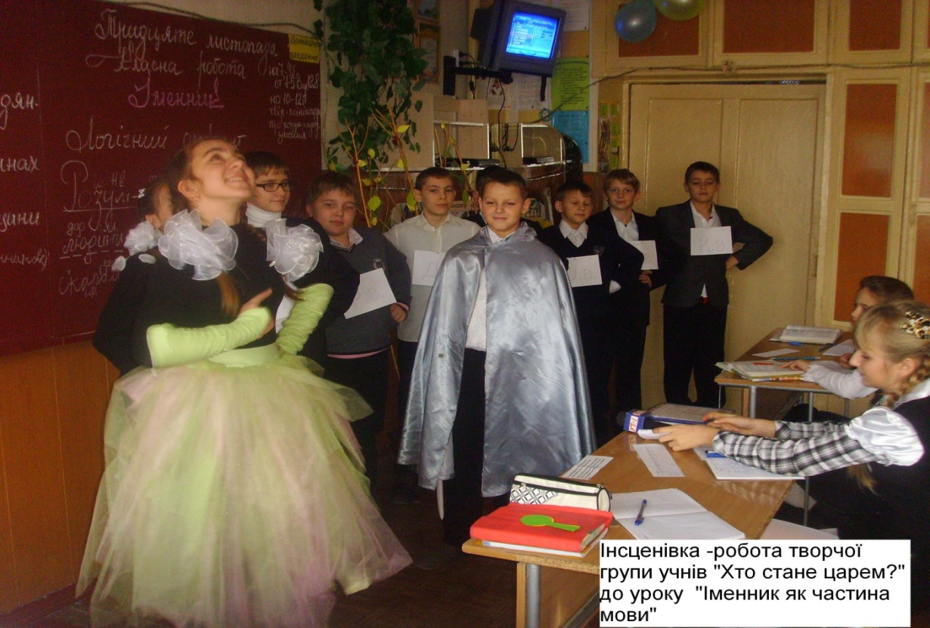
Вважаю,що надзвичайний ефект у розвитку творчих здібностей учнів досягається при роботі творчих груп ,у які учні об’єднуються самостійно,за власним вибором,знаючи можливості один одного.Так мої учні ставлять інсценівки,презентують проектні роботи,досліджують життєвий і творчий шлях письменників,працюють над підготовкою газет тощо.Під час вивчення теми «Іменник як частина мови» творча група учнів 6 класу показала костюмовану інсценівку лінгвістичної казки«Хто стане царем?»,а під час вивчення творчості Т.Г.Шевченка показали інсценівку «Як Тарас чумакував» Костюмовані інсценівки діти готують із задоволенням,намагаючись проявити свою акторську майстерність. А ,наприклад, учні 5 класу самостійно створили групу «Довідкове бюро»,яка дослідила питання виникнення листування та повідомили про це на уроці розвитку зв’язного мовлення «Лист.Адреса». Організована таким чином робота сприяє підвищенню навчальної активності школярів, усуває їхню природну скутість ( запитати у свого товариша значно простіше, ніж у вчителя), дає змогу кожному учневі засвоювати навчальний матеріал у природньому йому темпі, а також є дієвим засобом у посиленні індивідуалізації навчання. Сучасна методика нагромадила багатий арсенал прийомів інтерактивного навчання від найпростіших («Робота в парах», «Ротаційні (змінні) трійки», «Карусель», «Мікрофон») до складних («Мозковий штурм», «Мозаїка», «Акваріум»), а також імітаційні ігри, дискусії, дебати.
Листоноша Пєчкін,Баба Яга та її кіт .Розігрування інсценівки на уроці з теми«Лист.Адреса»
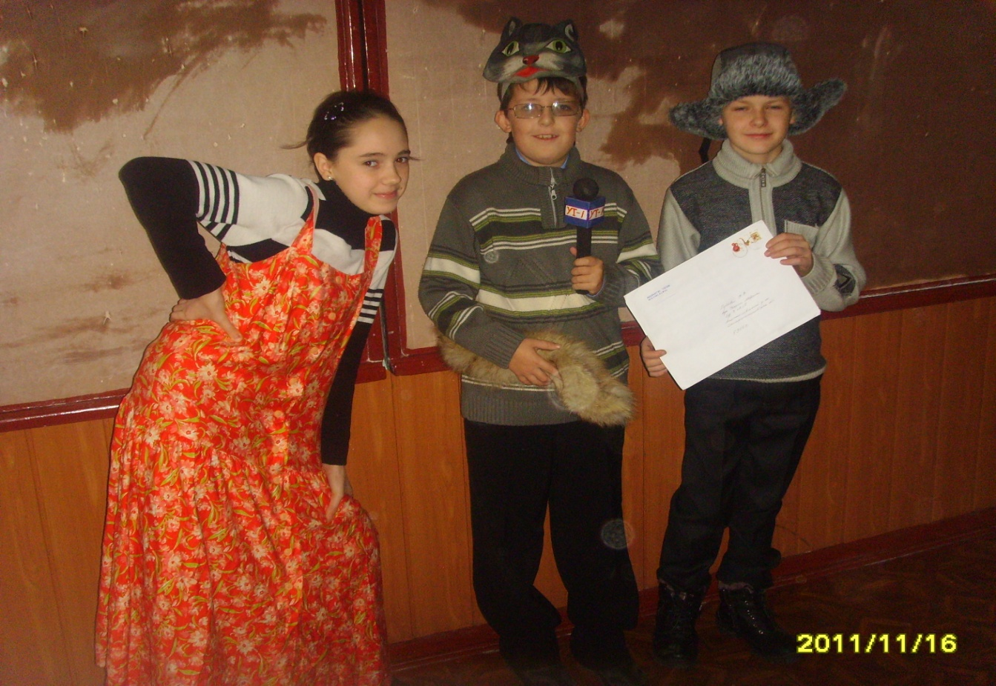учасна методика нагромадила багатий арсенал прийомів інтерактивного навчання від найпростіших («Робота в парах», «Ротаційні (змінні) трійки», «Карусель», «Мікрофон») до складних («Мозковий штурм», «Мозаїка», «Акваріум»), а також імітаційні ігри, дискусії, дебати. Використання інтерактивних технологій не самоціль, а засіб створення атмосфери доброзичливості й порозуміння, зняття з душі дитини почуття страху, спосіб зробити її розкутою, навіяти впевненість у своїх силах, налаштувати на успіх, виявити здібність до творчості.Вміле застосування інноваційних форм роботи, на мою думку, дасть змогу вчителеві успішно розв`язати порушені проблеми. Тому намагаюсь у своїй роботі застосовувати оптимальні інтерактивні технології, які б проектували креативні якості особистості учня: фантазію, натхнення, ініціативу, нестандартність, непересічність, наявність власної точки зору, здатність осмислювати виучуване, виділяти основне ,що сприяє виробленню вмінь свідомо застосовувати знання на практиці. Для цього визначила такий алгоритм:
1. визначити рівень підготовленості класу до сприйняття тієї чи іншої технології;
2. провести достатню попередню підготовку;
3. забезпечити послідовність в освоєнні учнями певних прийомів роботи;
4. дати учням інструктивні матеріали.
Як зразок, пропоную пригадати урок у 8 класі.
Тема: "Ділові папери.Протокол."Кожна група отримує завдання, після його виконання звітує перед класом. Разом робимо висновки, узагальнення, які записуємо в зошит. Часто використовую різні форми роботи в парах: "Взаємоінтерв'ю", " Ти мені - я тобі", " Взаємоперевірка". Важливою проблемою є те, що учні розглядають знання, як щось застигле, що треба просто вкласти в голову. Такі учні не будуть мислити творчо, поки учитель не створить творчої атмосфери, яка сприятиме активному залученню учнів до процесу навчання. А для цього треба дозволити дітям вільно розмірковувати, робити припущення, встановлювати їхню очевидність або безглуздість.

Інтегрований урок-презентація був відправлений на педярмарок,за нього ми з Валентиною Іванівною отримали Сертифікат від форуму педагогічних ідей,за участь у форумі та публікації власних уроків я маю 4 сертифікати та диплом за розповсюдження власного досвіду.Останній сертифікат ми отримали з Новокрещеновою І.Ф. за інтегрований урок «Моя Україна»,Про інтегровані заходи хочеться сказати окремо,вчителі нашої школи часто самі пропонують свою участь в таких уроках,наприклад,я дуже вдячна за співпрацю Нашому бібліотекарю-Ляпуновій М.І.,з якою ми провели вже не один відкритий інтегрований захід,це і «Прощавай, Масляна!» ,і «Петриківський диво цвіт»,присвячений 80-річчю Дніпропетровської області,і готуємось показати інтегрований урок на грудневий семінар. Отже, у процесі своєї роботи я переконалася, що лише вдала інтеграція сучасних педагогічних технологій інтерактивного,особистісно-орієнтованого, проектного навчання на основі постійного розвитку учнів дасть змогу розвивати творчі здібності, а значить і формувати творчу особистість учня. Вдало проведена робота завжди потребує значних зусиль і плідної співпраці вчителя і учня . Вважаю, що мені теж є з чого порадіти. Адже мої учні неодноразово брали участь у олімпіадах і конкурсах,у Всеукраїнській грі «Патріот», «Соняшник»,працюють над підготовкою проектів.Чотири випускниці здобули фах вчителя української мови та літератури. Та ці заслуги я, в першу чергу, адресую їм, а не собі, а віддачі шукаю у повазі, щирому ставленні, творчій співпраці та взаємопорозумінні .
Виходячи з цього хочу дати практичні поради вчителям.

Як планувати урок,щоб зробити його цікавим ?
Мотивація.
Чому цей урок важливий, як він пов'язаний зтим, чого я вже навчив, і з тим, чого буду навчати?Які можливості надає урок для розвитку мовлення,мислення,ерудиції,набуття нових знань та навичок? Вчитель повинен сформувати власну стратегію самоосвіти, самовиховання, саморозвитку.Створюйте нестандартні уроки.
Завдання уроку.
Розуміння яких проблем буде досягатися? Які дії учнів передбачено?Не забути про розвиток творчих здібностей та диференціацію. Пригадати ,які педагогічні технології,методи та прийоми ви можете використати під час уроку?Які технічні засоби навчання вам знадобляться?Який дидактичний матеріал?
Передумови.
Що учень має вже знати, що повинен уміти робити для того, щоб успішно засвоювати урок?Враховуйте вікові особливості учнів,їх загальний розвиток. Дозвольте учням бути інтелектуально грамотними, інформативно-компетентними(давайте випереджувальні завдання),формуйте міжпредметні знання ,формуйте вміння встановлювати причинно-наслідкові зв’язки, формуйте експериментальні уміння, творчу самостійність в навчанні.Створюйте ситуацію успіху!
Оцінювання.
Яких доказів того, що учні дійсно навчилися,буде знайдено?
Ресурси та використання часу, необхідного для навчального процесу.
Не перевантажуйте дітей , дайте можливість навіть слабкому учневі отримати високу оцінку.
Групування.
Як мають бути згруповані учні для навчальногопроцесу? Пропонуйте дітям посильний рівень вимог відповідно до рівня навченості та научуваності;вчить учнів концентруватися та максимально викладатися в обмежений час; створюйте умови для свідомого і самостійного вибору учнями рівня засвоєння навчального матеріалу; дайте можливість всім учням проявити свої творчі здібності.
Власне урок.
Актуалізація опорних знань, умінь і навичок учнів.
Підвести учнів до формування запитань і цілей навчання,а також до оцінювання своїх попередніх знань.
Усвідомлення змісту.
Яким чином учні досліджуватимуть зміст нової теми, як вони будуть відслідковувати та усвідомлювати змісту уроку?

Рефлексія.
Яким чином можна використати зміст уроку?
Спрямування на обмірковування нових знань, на запитання, що залишилися, та на розв'язання заплутаних моментів.

Закінчення.
Яких результатів треба досягти на уроці? Наскільки бажаним є остаточне розв'язання проблем?Чи задоволеними учні вийшли з уроку?
Пам’ятайте. Добре підготовлені уроки дають дітям змогу не просто цікаво сприймати матеріал, а й краще засвоювати його.

